ТЕХНІЧНЕ ЗАВДАННЯ
Щодо виконання робіт з підготовки та фарбування металевої сходової клітки промислового об'єкта за адресою Львівська область м. Городок.
Необхідно виконати комплекс робіт з очищення, підготовки та фарбування металевої сходової клітки, що складається з п'яти ярусів, сходових маршів та міжповерхових площадок.
1. Склад робіт
До вартості робіт входить:
- очищення конструкцій від пилу та забруднень;
- локальне механічне видалення осередків корозії;
- підготовка поверхонь до нанесення лакофарбового покриття;
- захист елементів, які не підлягають фарбуванню;
- нанесення лакофарбового покриття методом безповітряного розпилення;
- фарбування зварювальних швів та відкритих металевих елементів.
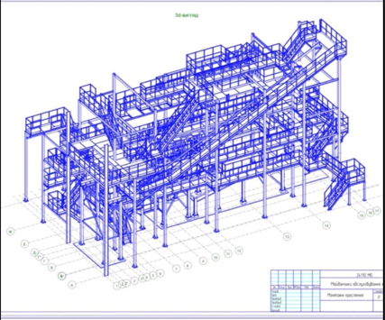

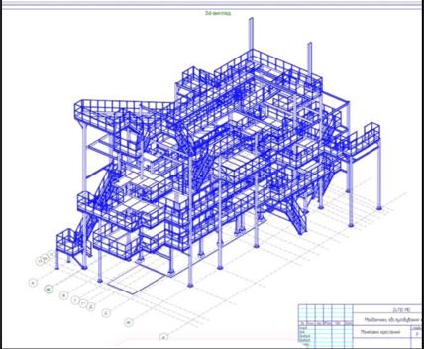

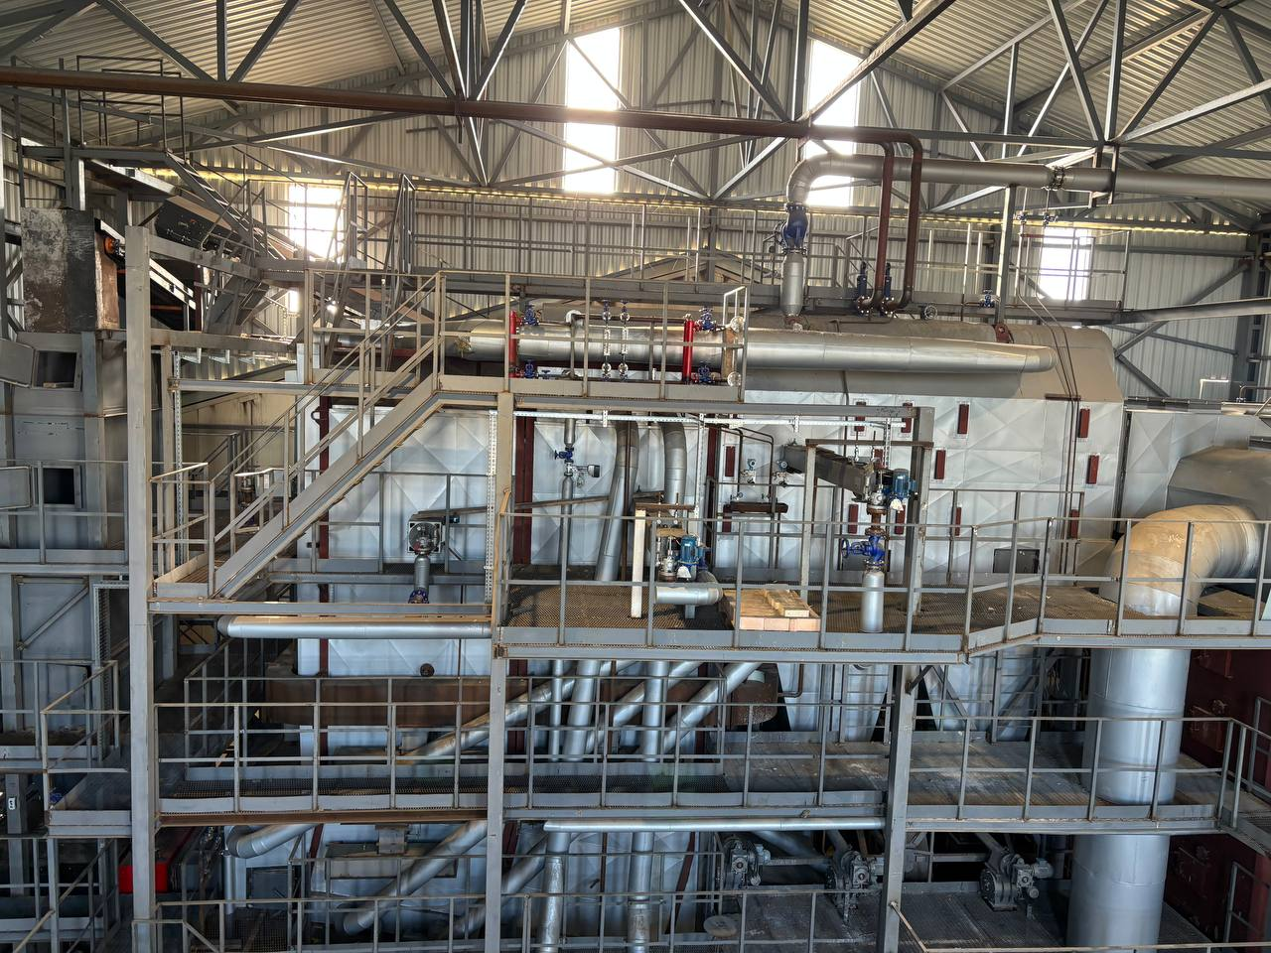

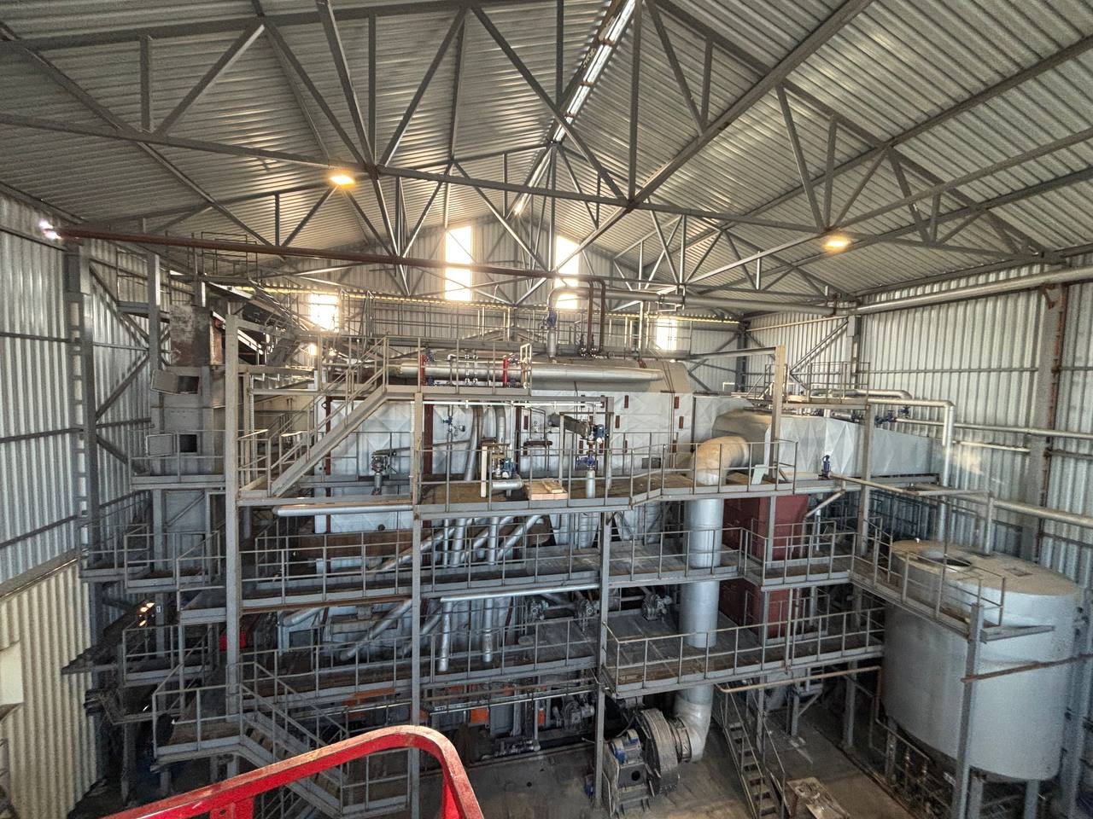

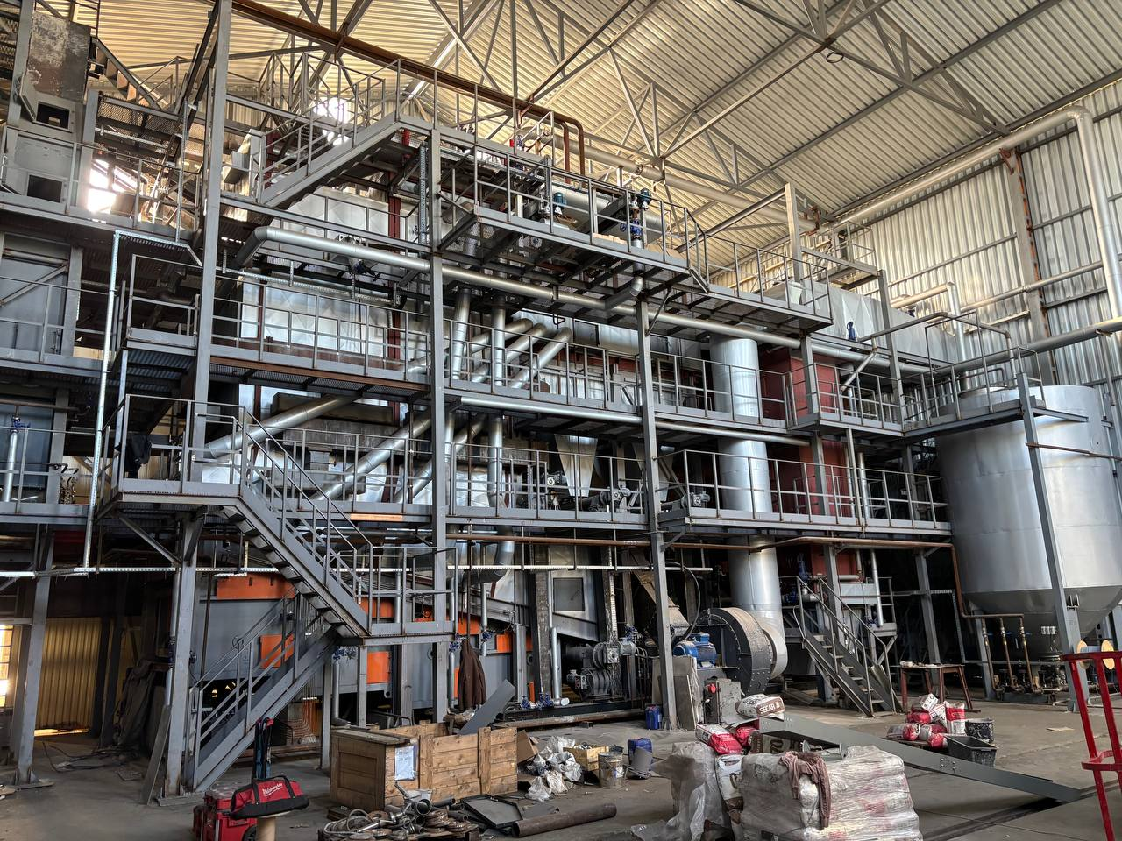
Роботи виконуються з метою оновлення зовнішнього вигляду конструкції та забезпечення її захисного покриття.
2. Вимоги до якості
Роботи не передбачають досягнення заводської або декоративно-ідеальної якості поверхні Допускаються незначні візуальні нерівномірності покриття, характерні для фарбування металоконструкцій. Основна увага приділяється якісному покриттю металу, зварювальних швів та місць локальної корозії.
3. Матеріали та обладнання
Замовник забезпечує Виконавця всіма необхідними матеріалами та обладнанням, зокрема:
лакофарбовими матеріалами.
4. Особливі умови виконання робіт
Роботи проводяться на діючому виробничому об'єкті.
5. Строк виконання робіт
Орієнтовний строк виконання робіт становить близько 2,5 тижнів.

6. Порядок розрахунків
Оплата здійснюється поетапно:
авансовий платіж — 20% від загальної вартості робіт до початку їх виконання;
перший проміжний платіж — після виконання приблизно 30% обсягу робіт;
другий проміжний платіж — після виконання приблизно 70% обсягу робіт;
остаточний розрахунок — після завершення робіт та їх прийняття Замовником.
Сподіваємося на взаємовигідну співпрацю та якісне виконання поставлених завдань.
Виконавець: _________
Замовник: _________
Дата: «_» ____ 2026 року

